**SI3PSI – TIM Spotraši**

SPECIFIKACIJA BAZE PODATAKA

**ZA PROJEKAT Parkiraj! Beograd**

**Verzija V 1.0**

**Datum: 13. april 2020.**

**Istorija revizija**

|  |  |  |  |
| --- | --- | --- | --- |
| **Revizija** | **Datum** | **Autor** | **Opis** |
| **Verzija V 1.0** | 13.04.2020. | Filip Đurđević  Milan Ciganović | Osnovna verzija |
|  |  |  |  |

**Sadržaj**

### Uvod 4

* 1. **Namena 4**
  2. **Ciljne grupe 4**
  3. **Organizacija dokumenta 4**
  4. **Rečnik pojmova i skraćenica 4**
  5. **Otvorena pitanja 4**

### Model podataka 5

* 1. **IE notacija 6**
  2. **Šema relacione baze podataka 5**

### Tabele 6

* 1. **ACCOUNT 7**
  2. **USER 7**
  3. **ADMINISTRATIVE 7**
  4. **LOCATION 8**
  5. **PARKINGLOCATION 8**
  6. **SENSOR 8**
  7. **GARAGE 8**
  8. **GOING_TO 8**

## Namena

1. **Uvod**

Baza podataka za projekat iz predmeta Principi softverskog inženjerstva predstavlja fleksibilan i pouzdan način čuvanja podataka i pristupa istim od strane veb servera radi generisanja veb strana.

U dokumentu je dat jedan model podataka – dijagram sa IE (*Information Engineering*) notacijom, šema relacione baze podataka, kao i opis svih tabela u bazi podataka.

Ovaj dokument služi kao osnova za razvoj detaljne projektne specifikacije posmatranog podsistema, implementaciju i testiranje. Svi podaci koje je potrebno čuvati su dobijeni u fazi analize korisničkih zahteva.

## Ciljne grupe

Dokument je namenjen vođi (tim lideru) projekta i članovima razvojnog tima.

Tim lideru ovaj dokument služi za planiranje razvojnih aktivnosti i specifikaciju imena tabela i imena polja u bazi, kako bi nezavisne celine, implementirane od strane različitih delova razvojnog tima, na kraju rada bile uspešno integrisane.

Razvojnom timu dokument služi kao osnova za dizajn i implementaciju.

## Organizacija dokumenta

Ostatak dokumenta organizovan je u sledeća poglavlja:

* + 1. **Model podataka** - model podataka u bazi i šema baze;
    2. **Tabele** - spisak tabela;

## Rečnik pojmova i skraćenica

* IE – *Information Engineering*, notacija za modelovanje podataka;
* PK - Primarni ključ (primary key)
* FK - Strani ključ (foreign key)

## Otvorena pitanja

U ovoj sekciji navode se otvorena pitanja. Ona se numerišu i pozicioniraju u vremenu radi lakšeg referisanja. Kada se pitanje reši, potrebno je to uneti u odgovarajuću rubriku.

|  |  |  |  |
| --- | --- | --- | --- |
| **Broj** | **Datum** | **Problem** | **Rešenje** |
|  |  |  |  |
|  |  |  |  |
|  |  |  |  |

# Model podataka

## Dijagram IE notacije

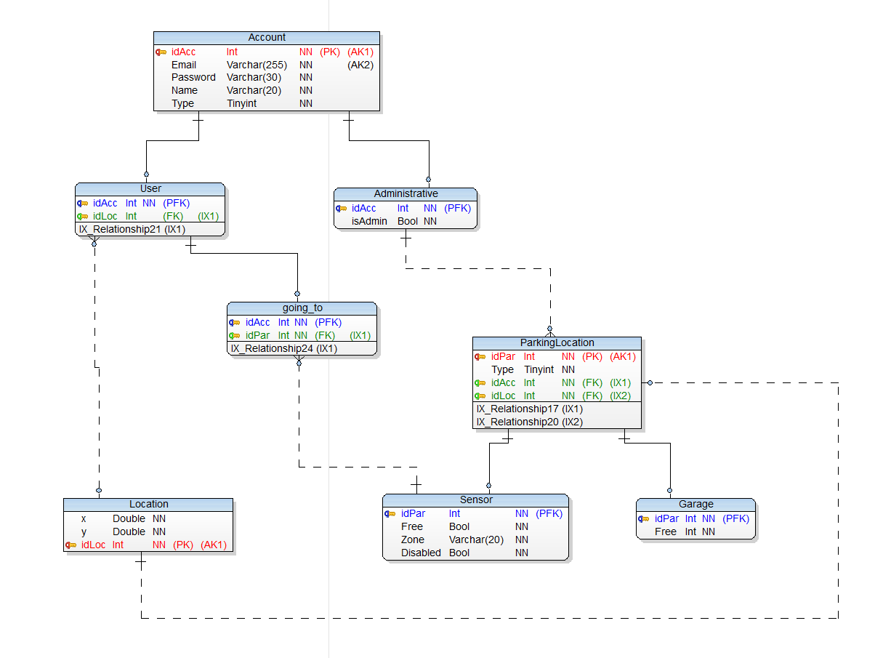

* 1. **Šema relacione baze podataka**

ACCOUNT (idAcc, Email, Password, Name, Type)

USER (idAcc, idLoc)

ADMINISTRATIVE (idAcc, isAdmin)

LOCATION (idLoc, x, y)

PARKINGLOCATION (idPar, idAcc, idLoc, Type)

SENSOR (idPar, Free, Zone, Disabled)

GARAGE (idPar, Free)

GOING_TO(idAcc, idPar)

## ACCOUNT

1. **Tabele**

Sadrži osnovne podatke o nalozima. Ovi podaci su zajednički za sve tipove korisnika. Sva polja su NOT NULL.

|  |  |  |  |
| --- | --- | --- | --- |
| **Name** | **Datatype** | **Is PK** | **Is FK** |
| idAcc | Int | Yes | No |
| Email | varchar(255) | No | No |
| Password | varchar(30) | No | No |
| Name | varchar(20) | No | No |
| Type | Tinyint | No | No |

## USER

Sadrži podatke o običnim korisnicima. Korisnici mogu imati sačuvanu svoju lokaciju, ali nisu u obavezi. Polje idLoc može biti NULL.

|  |  |  |  |
| --- | --- | --- | --- |
| **Name** | **Datatype** | **Is PK** | **Is FK** |
| idAcc | Int | Yes | Yes |
| idLoc | Int | No | Yes |

## ADMINISTRATIVE

Administrative nalozi su nalozi kojima imaju mogućnost upravljanja ili lokacijama, ili drugim nalozima. Mogu biti Administrator ili Moderator. Iz tog razloga je dodato polje isAdmin. Ovi nalozi mogu imati svoja dodata mesta.

|  |  |  |  |
| --- | --- | --- | --- |
| **Name** | **Datatype** | **Is PK** | **Is FK** |
| idAcc | Int | Yes | Yes |
| isAdmin | Bool | No | No |

## LOCATION

Location tabela sadrži sve lokacije koje su unete u bazu. Ima x i y koordinate.

|  |  |  |  |
| --- | --- | --- | --- |
| **Name** | **Datatype** | **Is PK** | **Is FK** |
| idLoc | Int | Yes | No |
| x | Double | No | No |
| y | Double | No | No |

## PARKINGLOCATION

Ova tabela sadrži sva parking mesta. ParkingLocation mogu biti senzori ili garaže.

|  |  |  |  |
| --- | --- | --- | --- |
| **Name** | **Datatype** | **Is PK** | **Is FK** |
| idPar | Int | Yes | No |
| idAcc | Int | No | Yes |
| idLoc | Int | No | Yes |
| Type | Tinyint | No | No |

## SENSOR

Predstavlja lokaciju senzora. Sensor ima polja Free, Zone i Disabled. Free je tipa Bool i označava da li je mesto trenutno slobodno. Disabled je takođe tipa Bool i označava da li je mesto predviđeno za invalide. Zone je tipa varchar i sadrži zonu u kojoj se parking mesto nalazi.

|  |  |  |  |
| --- | --- | --- | --- |
| **Name** | **Datatype** | **Is PK** | **Is FK** |
| idPar | Int | Yes | Yes |
| Free | Bool | No | No |
| Zone | Varchar(20) | No | No |
| Disabled | Bool | No | No |

## GARAGE

Za razliku od senzora, garaža može da sadrži određen broj slobodnih mesta. Iz tog razloga je polje Free tipa Int.

|  |  |  |  |
| --- | --- | --- | --- |
| **Name** | **Datatype** | **Is PK** | **Is FK** |
| idPar | Int | Yes | Yes |
| Free | Int | No | No |

## 3.8 GOING_TO

Ovde se privremeno smeštaju korisnici koji trenutno putuju do određenih senzora.

|  |  |  |  |
| --- | --- | --- | --- |
| **Name** | **Datatype** | **Is PK** | **Is FK** |
| idAcc | Int | Yes | Yes |
| idPar | Int | No | Yes |